阿甲学子商城系统

概要设计

版本：1.0

变更记录

|  |  |  |  |  |
| --- | --- | --- | --- | --- |
| **序号** | **版本** | **变更说明** | **修改人/日期** | **审批人/日期** |
| 1 | 1.0 | 创建 | 白钢/2016-11-14 |  |
| 2 | 1.1 | 修改 | 付兴/2017-03-15 |  |
|  |  |  |  |  |
|  |  |  |  |  |
|  |  |  |  |  |
|  |  |  |  |  |
|  |  |  |  |  |
|  |  |  |  |  |

目 录

**1 概述 4**

**1.1 系统概述 4**

**1.2 目的 4**

**1.3 范围 5**

**1.4 术语定义 5**

**2 整体架构设计 6**

**2.1 功能架构设计 6**

**2.2 非功能要求架构优化 7**

**2.3 系统服务化架构优化 8**

**2.4 软件部署架构 10**

**2.5 网络拓扑设计 11**

**2.6 缓存机制设计 12**

**3 接口设计 13**

**4 数据库设计 14**

**4.1 数据库拓扑高并发设计 14**

**4.2 数据库表设计 14**

**4.2.1 购物车表 15**

**4.2.2 收藏夹表 15**

**4.2.3 内容表 16**

**4.2.4 内容分类表 16**

**4.2.5 商品表 17**

**4.2.6 类目表 17**

**4.2.7 商品描述表 18**

**4.2.8 商品规格参数表 18**

**4.2.9 商品规格与商品的关系表 19**

**4.2.10 订单表 19**

**4.2.11 订单商品表 20**

**4.2.12 订单地址表 20**

**4.2.13 用户表 21**

**5 系统符合性验证 22**

# 概述

本文档旨在详细描述阿甲学子商城系统业务需求，明确系统功能需求、非功能需求及设计边界。文档分为三个部分：

概述部分，描述了项目的目的和范围，并对文档中使用到的术语进行了说明；

功能性需求说明部分，对系统从业务功能方面进行了简要的描述；

非功能性需求说明部分，对系统从可靠性、安全性、性能等几方面进行阐述；

## 系统概述

阿甲学子商城，是阿甲科技集团内部使用的、为在校学员提供便利购物途径的在线商城系统。

此系统商务模式为B2C(见术语定义)。B端为阿甲自营及联合商家共营，C端为阿甲在校学员。系统模式是B端在商城平台提供学员所需的各类学习生活物资；C端通过网页浏览并自由采购所需商品，完成线上支付后、B端将商品通过物流系统完成货物交付。

系统目标是为学员的学习生活物资采购提供便利途径，并且通过集团化的规模采购降低商品价格及时间成本。

同时，此系统开发项目也作为全栈工程师培训课程（以下简称课程）的组成部分，因此将各功能均分解为两部分需求，课上统一完成的基础部分和自行练习的扩展部分。后续系统的描述均按此方式进行。

系统后续版本将持续丰富业务模式，逐步增加分公司自营、供货商接入（含订餐接入）等多种业务模式。

## 目的

编制此文档的目的，是向本系统开发相关人员（包括但不限于项目经理、产品经理、UI、软件编写、测试、运维及商务人员）明确描述系统结构、功能及逻辑等各个角度的设计内容，保证大家对系统理解的一致性；同时是后续完成系统研发、测试、上线等工作的依据之一。

本文同时作为课程的纲要类文档，既是教师备课的重要参考，也是学员理解系统、完成学习及开发任务的指导性框架文件。

## 范围

本文档用于阿甲学子商城系统设计、开发、测试、运维及后续版本升级阶段，为保证系统的一致性和可追溯性，版本升级阶段内容以附录形式附后，并需更新“版本更新记录”。

同时本文作为教学基准文件之一，明确了学员课程覆盖的教学范围。教学内容不应超出此文档覆盖范围。

## 术语定义

SSO：指单点登录系统，通过SSO单点登录系统满足用户在访问各个不同系统间不用重复登录。

高并发：指同一时刻有大量请求涌入服务器，甚至服务器所能承受极限数倍的请求。

高可用：指某一时刻突然一台或几台服务器宕机后，系统仍能正常运行，且系统资源分配合理，称为满足高可用。

集群：指多台服务器集中在一起，处理同一种业务请求，提高单位时间内执行的任务数来提升效率。

分布式：指一个复杂业务请求多台服务器一同处理，缩短单个任务的执行时间来提升效率。

# 整体架构设计

根据《阿甲学子商城系统需求说明书》，对此系统从各个角度设计如下。

## 功能架构设计

根据系统业务需求，实现以下业务：

后台部分实现商品类目的查询，商品的查询、新增（仅限后台操作数据库，与前台无关）。

前台部分面向商城客户，提供了进行一次电商购物除物流系统所需的完整功能；在系统后期迭代版本中会持续完成各项功能的附加内容。

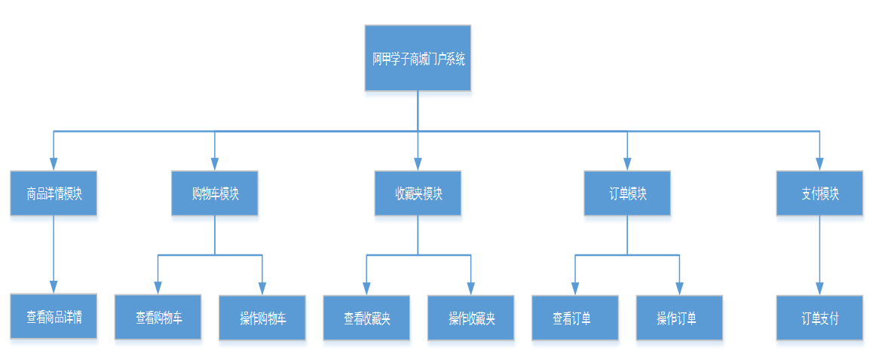

商城门户系统模块图2-1

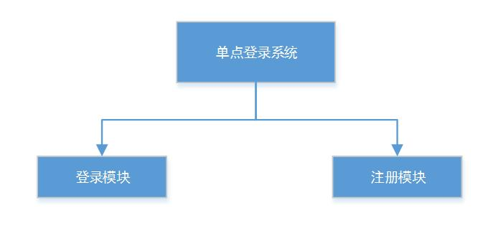

单点登录系统模块图

功能架构中各项功能简要描述如下：

商城门户系统主要包括『商品详情模块』、『购物车模块』、『收藏夹模块』以及『订单模块』。

* 商品详情模块：浏览商品详情页面，查看商品相关规格参数等信息，将商品加入购物车、加入收藏夹、立即购买等一些商品相关操作。
* 购物车模块：用户登录后可查询自己的购物车，查看购物车商品信息，添加商品至购物车，并修改购物车商品状态，包括购物车商品单个删除以及批量删除、购物车商品购买，修改购物车商品数量等操作。
* 收藏夹模块：用户登录后可查看自己的收藏夹，查看收藏夹商品信息，添加商品至收藏夹，删除收藏夹商品，收藏夹商品单个移入购物车，批量移入购物车。
* 订单模块：用户登录后可查看自己所有的订单，查看订单详细信息，根据不同状态查询订单等功能。
* 支付模块：用户对订单进行支付。
* 单点登录系统主要包括『登录模块』，『注册模块』。
* 登录模块：用户登录。
* 注册模块：用户注册。

## 非功能要求架构优化

根据《阿甲学子商城系统需求说明书》中的非功能性需求，对系统功能进行分布式拆分如下图所示。



1. 前台系统业务横向拆分，调用service系统服务，满足整个系统高并发访问需求；
2. service系统对数据进行整理返回portal系统，业务的横向拆分，减轻portal系统的压力，提高高并发能力；
3. 构建单点登录机制，保证登录的可靠、降低登录的复杂过程；
4. 支付系统为最重要的系统之一，处理支付相关操作，需保证其系统安全性和事务正确定；
5. 为service系统除订单外他功能添加redis缓存功能，保证访问的时效性要求，降低数据库系统负载。

## 系统服务化架构优化

根据商城业务需求，对系统进行业务分层，分为数据层、系统服务层、业务服务层、表现层，各层包含项目入下图所示。

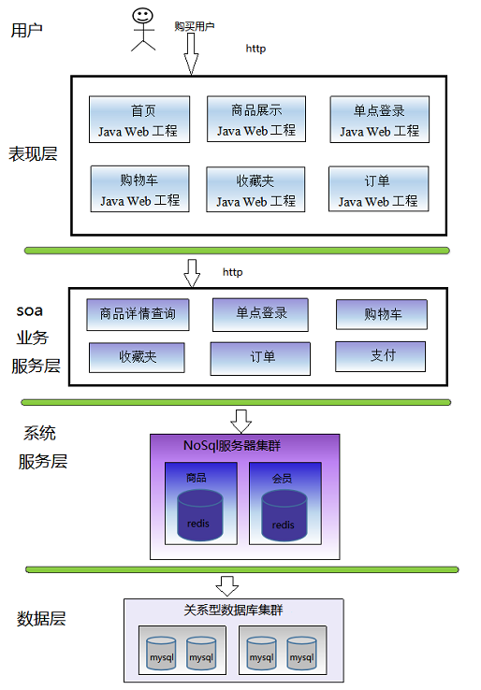

1. 数据层：由关系型数据库集群构成，提供基础关系型数据库服务；
2. 系统服务层：提供系统缓存服务，单点登录等服务；
3. 业务服务层：提供各项业务服务；
4. 表现层：提供各个用户访问页面的展示内容；

## 软件部署架构

服务器部署均采linux系统docker部署，需保证各个系统之间内部通信的高效、压力的均匀分配，并发访问量较大时系统扔能正常运转，且任意一台甚至几台服务器同时宕机后系统仍能被访问。

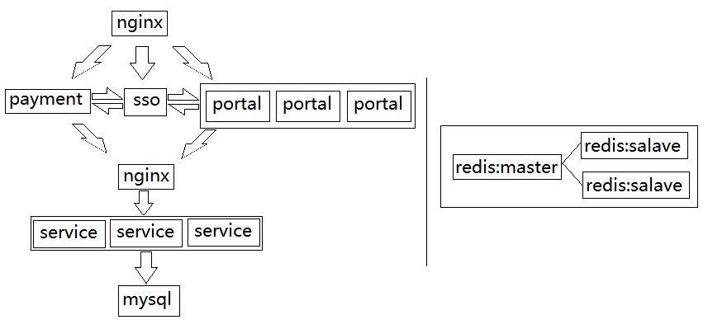

1. 用户访问首页，通过1台nginx服务器做负载均衡，自身实现高可用，满足高并发、高可用性；
2. 多个Potal商城入口系统和service服务系统应对整体项目的高并发，自身实现高可用；
3. 整个项目加入redis缓存系统，提高系统的访问速度，减轻数据库的访问压力，实现高可用；
4. Mysql数据库主从复制，保证数据用不丢失。
5. 各个系统间通过外网ip互相通信，如需优化，可通过内网ip加快访问速度。

## 网络拓扑设计

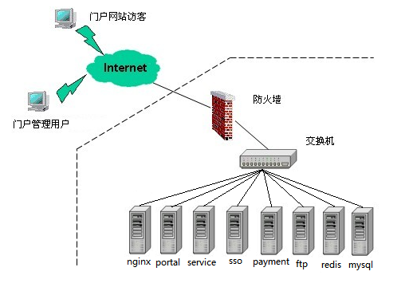

## 缓存机制设计

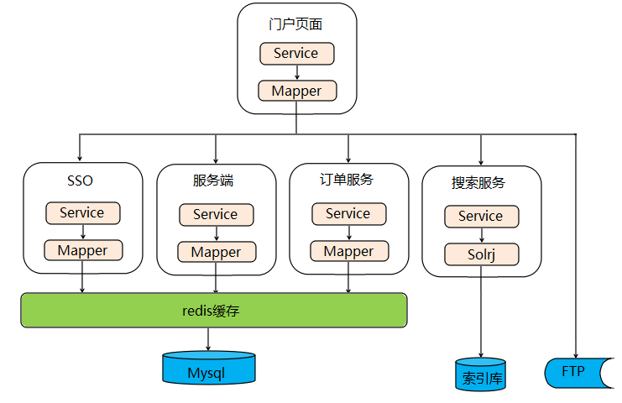

Redis是一个Nosql类型的非关系型内存数据库，为整个项目增加Redis缓存，提高页面相应速度，减少数据库访问压力并增加数据库安全性。提升系统整体性能。

SSO系统增加redis缓存，为实现SSO单点登录，各个系统间访问无状态(Session共享)提供可能。将用户信息存入redis缓存，减少多次访问数据库查询用户次数。

服务端系统增加redis缓存，将商品类目、商品信息等常用数据存入redis缓存，可以大量减少数据库访问次数，并利用自己存性能优势提高页面相应速度。

订单服务系统增加redis缓存，当同一时刻订单数量过多，服务器压力过大时，增加redis缓存以应对服务器因压力过大而宕机的可能，讲请求先存入redis缓存，然后数据库系统在根据系统性能将数据存入数据库。在使用订单登录时，仍需查询用户是否登录，查询redis缓存以减少数据库操作次数。

针对用户行为进行分析得出，用户访问次数最多的系统为商品浏览系统和单点登录系统。所以收藏夹和购物车系统目前不需要加入redis缓存。

# 接口设计

前台接口分为protal系统接口、service系统接口、payment系统接口、sso系统接口。所有接口设计均采用Restful风格。

Protal系统为商城直接入口系统，接口设计为：地址/模块/功能?参数&参数；

Service系统为整个系统提供服务，与数据库直接交互，接口设计为：地址/rest/模块/功能?参数&参数

Payment系统为支付系统，链接各个银行的支付接口，其接口设计为：地址/payment/模块/功能?参数&参数

SSO系统为单点登录系统，保证各个系统间用户信息的传递及用户的注册，接口设计为：地址/sso/模块/功能?参数&参数

# 数据库设计

## 数据库拓扑高并发设计

* 分库分表
* 数据库主从配置，主从同步
* 消息队列对数据实现同步，实现数据的一致性

## 数据库表设计

系统内容搜索响应时间不超过0.5秒；页面响应速度不大于1秒。为保证查询效率，所有查询应满足单表查询，避免关联查询。某些字段存储数据格式为json，具有良好的可扩展性。

数据库表设计为13张表：

|  |  |
| --- | --- |
| **表名** | **描述** |
| **ajia_cart_item** | 购物车表 |
| **ajia_collect_item** | 收藏夹表 |
| **ajia_content** | 内容表 |
| **ajia_content_category** | 内容分类表 |
| **ajia_item** | 商品表 |
| **ajia_item_cat** | 商品分类表 |
| **ajia_item_desc** | 商品描述表 |
| **ajia_item_param** | 规格参数表 |
| **ajia_item_param_item** | 商品规格参数关系表 |
| **ajia_order** | 订单表 |
| **ajia_order_item** | 订单商品表 |
| **ajia_shipping** | 收货地址表 |
| **ajia_user** | 用户表 |

### 购物车表(ajia_cart_item)

记录购物车保存的商品信息。

|  |  |  |  |  |
| --- | --- | --- | --- | --- |
| **列名** | **数据类型（精度）** | **空/非空** | **约束条件** | **列描述** |
| **id** | bigint(20) | N | 主键 | 购物车编号 |
| **user_id** | bigint(20) | N |  | 用户编号 |
| **item_id** | bigint(20) | N |  | 商品编号 |
| **num** | int(10) |  |  | 商品数量 |
| **status** | int(4) |  | 1、2 | 购物车状态1正常2删除 |
| **created** | timestamp |  |  | 创建时间 |
| **updated** | timestamp |  |  | 修改时间 |

### 收藏夹表(ajia_collect_item)

|  |  |  |  |  |
| --- | --- | --- | --- | --- |
| **列名** | **数据类型（精度）** | **空/非空** | **约束条件** | **列描述** |
| **id** | bigint(20) | N | 主键 | 收藏夹编号 |
| **user_id** | bigint(20) | N |  | 用户编号 |
| **item_id** | bigint(20) | N |  | 商品编号 |
| **title** | carchar(200) |  |  | 商品标题 |
| **price** | double |  |  | 商品单价 |
| **pic_path** | varchar(200) |  |  | 商品图片 |
| **item_param_data** | varchar(200) |  |  | 商品参数 |
| **status** | int(4) |  | 1，2 | 收藏夹状态1正常2删除 |
| **created** | timestamp |  |  | 创建时间 |
| **updated** | timestamp |  |  | 修改时间 |

### 内容表(ajia_content)

系统的高负载服务需具备服务横向扩展能力，保证实时响应性能要求。

|  |  |  |  |  |
| --- | --- | --- | --- | --- |
| **列名** | **数据类型（精度）** | **空/非空** | **约束条件** | **列描述** |
| **id** | bigint(20) | N | 主键 | 内容编号 |
| **category_id** | bigint(20) | N |  | 内容分类编号 |
| **title** | varchar(200) |  |  | 商品标题 |
| **sub_title** | varchar(100) |  |  | 子标题 |
| **title_desc** | varchar(500) |  |  | 标题描述 |
| **url** | varchar(500) |  |  | 链接 |
| **pic** | varchar(300) |  |  | 图片路径 |
| **pic2** | varchar(300) |  |  | 图片2路径 |
| **content** | text |  |  | 内容 |
| **status** | Int(4) |  |  | 状态，1-正常，2-删除 |
| **created** | timestamp |  |  | 创建时间 |
| **updated** | timestamp |  |  | 修改时间 |

### 内容分类表(ajia_content_category)

系统具备对数据和攻击的基本防护能力（能够防止SQL注入等基本攻击），支付等重要页面采用安全连接方式。

|  |  |  |  |  |
| --- | --- | --- | --- | --- |
| **列名** | **数据类型（精度）** | **空/非空** | **约束条件** | **列描述** |
| **id** | bigint(20) | N | 主键 | 内容分类编号 |
| **parent_id** | bigint(20) |  |  | 父类编号，0为一级分类 |
| **name** | varchar(50) |  |  | 分类名称 |
| **status** | int(1) |  | 1，2 | 状态1正常2删除 |
| **sort_order** | int(4) |  |  | 排序号，同级类目的展现次序，如数值相等则按名称次序排列。取值范围:大于零的整数 |
| **is_parent** | tinyint(1) |  | 0，1 | 是否为父类1是0否 |
| **created** | timestamp |  |  | 创建时间 |
| **updated** | timestamp |  |  | 修改时间 |

### 商品表(ajia_item)

系统运行于Linux系统，数据库采用Mysql，其它依据开发环境进行配置。

|  |  |  |  |  |
| --- | --- | --- | --- | --- |
| **列名** | **数据类型（精度）** | **空/非空** | **约束条件** | **列描述** |
| **id** | bigint(20) | N | 主键 | 商品编号 |
| **cid** | bigint(10) | N |  | 所属叶子类目 |
| **brand** | varchar(50) |  |  | 品牌 |
| **model** | varchar(50) |  |  | 型号 |
| **title** | varchar(100) |  |  | 商品标题 |
| **sell_point** | varchar(200) |  |  | 商品卖点 |
| **price** | bigint(20) |  |  | 商品价格（单位：分） |
| **num** | int(10) |  |  | 库存数量 |
| **barcode** | varchar(30) |  |  | 商品条形码 |
| **image** | varchar(500) |  |  | 商品图片 |
| **status** | tinyint(4) |  | 1、2、3 | 商品状态，1-正常，2-下架，3-删除 |
| **created** | timestamp |  |  | 创建时间 |
| **updated** | timestamp |  |  | 更新时间 |

### 类目表(ajia_item_cat)

商品类目表，id用平衡多叉树排列，parent_id的查找使用B树查询方式进行查找。

|  |  |  |  |  |
| --- | --- | --- | --- | --- |
| **列名** | **数据类型（精度）** | **空/非空** | **约束条件** | **列描述** |
| **id** | bigint(20) | N | 主键 | 类目编号 |
| **parent_id** | bigint(20) |  |  | 父类目ID=0时，为一级类目 |
| **name** | varchar(50) |  |  | 类目名称 |
| **status** | int(1) |  | 1、2 | 状态。1-正常，2-删除 |
| **sort_order** | int(4) |  |  | 排列序号，同级别优先级 |
| **is_parent** | tinyint(1) |  | 0、1 | 是否为父类目，1-true,0-false |
| **created** | timestamp |  |  | 创建时间 |
| **updated** | timestamp |  |  | 更新时间 |

### 商品描述表(ajia_item_desc)

商品描述表。将商品描述单独分表，提高商品表（ajia_item）的操作速度，并为进一步提高数据库并发速度（分库）做好准备。

|  |  |  |  |  |
| --- | --- | --- | --- | --- |
| **列名** | **数据类型（精度）** | **空/非空** | **约束条件** | **列描述** |
| **item_id** | bigint(20) | N | 主键 | 商品编号 |
| **item_desc** | text |  | Json格式 | 商品描述 |
| **created** | timestamp |  |  | 创建时间 |
| **updated** | timestamp |  |  | 更新时间 |

### 商品规格参数表(ajia_item_param)

定义商品的规格参数基本分类

|  |  |  |  |  |
| --- | --- | --- | --- | --- |
| **列名** | **数据类型（精度）** | **空/非空** | **约束条件** | **列描述** |
| **id** | bigint(20) | N | 主键 | 自增编号 |
| **Item_cat_id** | bigint | N |  | 商品分类id |
| **param_data** | text |  | Json格式 | 商品参数 |
| **created** | timestamp |  |  | 创建时间 |
| **updated** | timestamp |  |  | 更新时间 |

### 商品规格与商品的关系表(ajia_item_param_item)

定义商品与

|  |  |  |  |  |
| --- | --- | --- | --- | --- |
| **列名** | **数据类型（精度）** | **空/非空** | **约束条件** | **列描述** |
| **id** | bigint(20) | N | 主键 | 规格参数编号 |
| **item_id** | bigint(20) | N |  | 商品编号 |
| **item_param_id** | bigint(20) | N |  | 规格编号 |
| **param_date** | text |  | Json格式 | 参数数据 |
| **updated** | timestamp |  |  | 更新时间 |
| **created** | timestamp |  |  | 创建时间 |

### 订单表(ajia_order)

|  |  |  |  |  |
| --- | --- | --- | --- | --- |
| **列名** | **数据类型（精度）** | **空/非空** | **约束条件** | **列描述** |
| **order_id** | varchar(50) | N | 主键 | 订单编号 |
| **user_id** | bigint(20) | N |  | 用户编号 |
| **add_id** | bigint(20) | N |  | 地址编号 |
| **payment** | double |  | 精确到  2位小数 | 实付金额。单位:元。 |
| **payment_type** | int(2) |  | 1、2 | 支付类型，1-在线支付、2-货到付款 |
| **post_fee** | varchar(50) |  | 精确到  2位小数 | 邮费，单位元 |
| **status** | int(4) |  | 1、2、3、4、5、6、7、8、9 | 状态：1、未付款，2、已付款，3、未发货，4、已发货，5、待收货，6、待评价，7、交易成功，8、交易关闭，9、删除 |
| **create_time** | timestamp |  |  | 订单创建时间 |
| **update_time** | timestamp |  |  | 订单更新时间 |
| **payment_time** | timestamp |  |  | 付款时间 |
| **consign_time** | timestamp |  |  | 发货时间 |
| **end_time** | timestamp |  |  | 交易完成时间 |
| **close_time** | timestamp |  |  | 交易关闭时间 |
| **shipping_name** | varchar(20) |  |  | 物流名称 |
| **shipping_code** | varchar(20) |  |  | 物流单号 |
| **buyer_message** | varchar(100) |  |  | 买家留言 |
| **buyer_nick** | varchar(50) |  |  | 买家昵称 |
| **buyer_rate** | int(20) |  |  | 买家是否已评价 |

### 订单商品表(ajia_order_item)

|  |  |  |  |  |
| --- | --- | --- | --- | --- |
| **列名** | **数据类型（精度）** | **空/非空** | **约束条件** | **列描述** |
| **id** | vachar(20) | N | 主键 | 流水编号 |
| **item_id** | vachar(50) | N |  | 商品编号 |
| **order_id** | vachar(50) | N |  | 订单编号 |
| **num** | int(10) |  |  | 商品购买数量 |
| **title** | vachar(200) |  |  | 商品标题 |
| **price** | bigint(50) |  |  | 商品单价 |
| **total_fee** | bigint(50) |  |  | 商品总价 |
| **pic_path** | varchar(200) |  |  | 商品图片地址 |

### 订单地址表(ajia_shipping)

|  |  |  |  |  |
| --- | --- | --- | --- | --- |
| **列名** | **数据类型（精度）** | **空/非空** | **约束条件** | **列描述** |
| **add_id** | bigint(20) | N | 主键 | 地址编号 |
| **is_default** | tinyint(1) |  | 1、0 | 是否默认地址1是0否 |
| **status** | tinyint(4) |  | 1、2 | 地址状态1正常2删除 |
| **user_id** | bigint(20) | N |  | 用户编号 |
| **receiver_name** | varchar(20) |  |  | 收货人全名 |
| **receiver_phone** | varchar(20) |  |  | 固定电话 |
| **receiver_mobile** | varchar(30) |  |  | 移动电话 |
| **receiver_state** | varchar(10) |  |  | 省份 |
| **receiver_city** | varchar(10) |  |  | 城市 |
| **receiver_district** | varchar(20) |  |  | 区/县 |
| **receiver_address** | varchar(200) |  |  | 具体街道地址 |
| **receiver_zip** | varchar(6) |  |  | 邮政编码 |
| **cereated** | timestamp | N |  | 创建时间 |
| **updated** | timestamp | N |  | 更新时间 |

### 用户表(ajia_user)

|  |  |  |  |  |
| --- | --- | --- | --- | --- |
| **列名** | **数据类型（精度）** | **空/非空** | **约束条件** | **列描述** |
| **id** | bigint(20) | N | 主键 | 用户编号 |
| **username** | vachar(50) | N | 全表唯一性 | 用户名 |
| **password** | vachar(32) | N | 加密存储 | 密码 |
| **phone** | vachar(20) |  | 全表唯一性 | 注册手机号 |
| **email** | vachar(50) |  | 全表唯一性 | 注册邮箱 |
| **created** | timestamp |  |  | 创建时间 |
| **updated** | timestamp |  |  | 修改时间 |

# 系统符合性验证

|  |  |  |
| --- | --- | --- |
| 概要设计章节 | 需求用例标识号 | 用例概要描述 |
| 2.1-注册模块 | BR-01-01 | 注册 |
| 2.1-登录模块 | BR-01-02 | 登录 |
| 2-1商品详情模块 | BR-03-01 | 浏览商品 |
| BR-03-02 | 查看商品详情 |
| BR-03-03 | 将商品加入购物车 |
| BR-03-04 | 将商品加入收藏夹 |
| BR-03-05 | 将商品立即购买 |
| 2.1-收藏夹模块 | BR-04-01 | 查看收藏夹 |
| BR-04-02 | 取消单个商品收藏 |
| BR-04-03 | 批量取消商品收藏 |
| BR-03-04 | 单个商品移入购物车 |
| BR-03-05 | 批量商品移入购物车 |
| 2.1-购物车模块 | BR-05-01 | 查看购物车 |
| BR-05-02 | 修改购物车数量 |
| BR-05-03 | 删除单个商品 |
| BR-05-04 | 批量删除商品 |
| BR-04-05 | 结算购物车 |
| 2.1-订单模块 | BR-06-01 | 查看生成订单信息 |
| BR-06-02 | 查看默认收货地址 |
| BR-06-03 | 确认订单进行结算 |
| BR-06-04 | 生成订单 |
| BR-07-01 | 查看我的订单 |
| BR-07-02 | 查询订单信息 |
| BR-07-03 | 操作订单 |